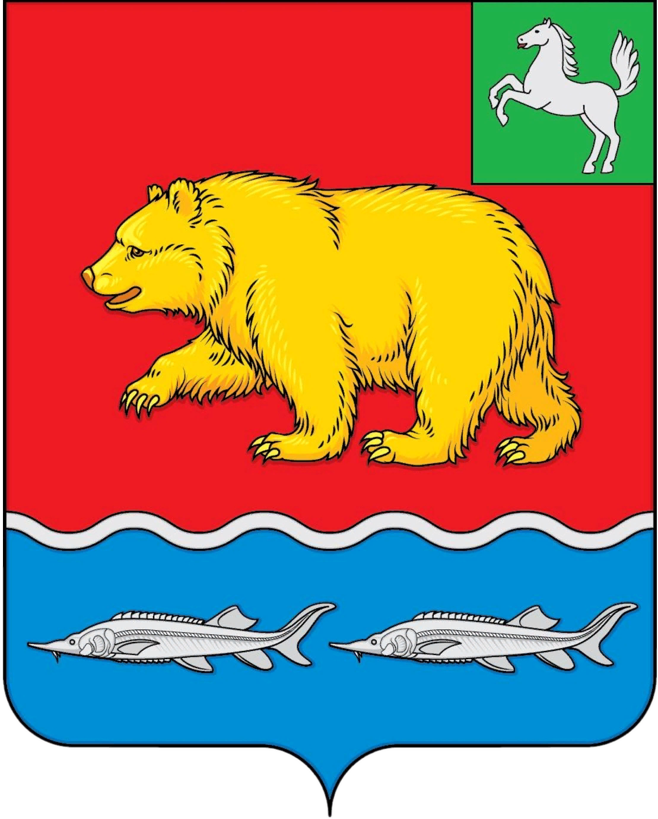
КОНТРОЛЬНО-СЧЕТНЫЙ ОРГАН
МУНИЦИПАЛЬНОГО ОБРАЗОВАНИЯ «МОЛЧАНОВСКИЙ РАЙОН»
ул. Димитрова, 25, с. Молчаново, Томская область, 636330
тел. (838256) 22-6-46, тел./(факс) 22-9-14
адрес электронной почты: ml-dumako@tomsk.gov.ru

РАСПОРЯЖЕНИЕ

«27» декабря 2021 г. № 7
с. Молчаново

Об утверждении плана работы
контрольно – счетного органа
муниципального образования
«Молчановский район» на 2022 год

В соответствии с решением Думы Молчановского района от 28.11.2014 № 47 «Об утверждении Положения о контрольно – счетном органе муниципального образования «Молчановский район»,

1. Утвердить план работы контрольно – счетного органа муниципального образования «Молчановский район» на 2022 год согласно приложению.

Председатель контрольно-счетного органа
муниципального образования
«Молчановский район» Н.М.Ткаченко

Приложение к распоряжению
контрольно – счетного органа
муниципального образования
«Молчановский район»
от «27» декабря 2021 г. № 7

ПЛАН
работы контрольно – счетного органа
муниципального образования «Молчановский район» на 2022 год

№ п/п | Мероприятия | Ответственный исполнитель | Срок  исполнения
1. | Подготовка отчета о работе Контрольно-счетного органа муниципального образования «Молчановский район» за 2021 год | Н.М.Ткаченко | I квартал
2. | Подготовка проекта Положения о Контрольно-счетном органе муниципального образования «Молчановский район» | Н.М.Ткаченко | I квартал
3. | Государственная регистрация Контрольно-счетного органа муниципального образования «Молчановский район» в качестве юридического лица | Н.М.Ткаченко | I квартал
4. | Разработка, утверждение стандартов внешнего муниципального финансового контроля | Н.М.Ткаченко | В течение года
5. | Внешняя проверка годового отчета об исполнении бюджета Могочинского сельского поселения за 2021 год | М.В.Пашкова | I-II квартал
6. | Внешняя проверка годового отчета об исполнении бюджета Тунгусовского сельского поселения за 2021 год | Н.М.Ткаченко,  М.В.Пашкова | II квартал
7. | Внешняя проверка годового отчета об исполнении бюджета Наргинского сельского поселения за 2021 год | Н.М.Ткаченко,  М.В.Пашкова | II квартал
8. | Внешняя проверка годового отчета об исполнении бюджета муниципального образования «Молчановский район» за 2021 год | Н.М.Ткаченко,  М.В.Пашкова | II квартал
9. | Внешняя проверка годового отчета об исполнении бюджета Суйгинского сельского поселения за 2021 год | Н.М.Ткаченко,  М.В.Пашкова | II квартал
10. | Внешняя проверка годового отчета об исполнении бюджета Молчановского сельского поселения за 2021 год | Н.М.Ткаченко,  М.В.Пашкова | II квартал
11. | Проверка использования средств субсидии на компенсацию расходов по организации электроснабжения от дизельных электростанций, выделенных в 2020 году Суйгинскому сельскому поселению | Н.М.Ткаченко,  М.В.Пашкова | II-III квартал
12. | Выборочная проверка реализации решения Думы Молчановского района от 28.05.2015 г. № 23 «Об утверждении Положения о размере, условиях и порядке компенсации расходов на оплату стоимости проезда и провоза багажа к месту использования отпуска и обратно, а также расходов, связанных с переездом, лицам, работающим в органах местного самоуправления, муниципальных учреждениях, расположенных в Молчановском районе и членам их семей» в 2020-2021 году | Н.М.Ткаченко,  М.В.Пашкова | III квартал
13. | Проверка целевого и эффективного использования средств на оплату труда в муниципальном образовании «Наргинское сельское поселение» в 2021 году | Н.М.Ткаченко,  М.В.Пашкова | III- IV квартал
14. | Проверка использования средств субсидии муниципальному образованию «Молчановское сельское поселение» на обеспечение условий для развития физической культуры и массового спорта в 2021 году | Н.М.Ткаченко,  М.В.Пашкова | IV квартал
15. | Подготовка заключения на проект решения Думы Молчановского района «Об утверждении бюджета муниципального образования «Молчановский район» на 2023 год и на плановый период 2024 и 2025 годов» | Н.М.Ткаченко,  М.В.Пашкова | IV квартал
16. | Подготовка заключения на проект решения Совета Наргинского сельского поселения «Об утверждении бюджета муниципального образования «Наргинское сельское поселение» на 2023 год и на плановый период 2024 и 2025 годов» | Н.М.Ткаченко,  М.В.Пашкова | IV квартал
17. | Подготовка заключения на проект решения Совета Могочинского сельского поселения «Об утверждении бюджета муниципального образования «Могочинское сельское поселение» на 2023 год и на плановый период 2024 и 2025 годов» | Н.М.Ткаченко,  М.В.Пашкова | IV квартал
18. | Подготовка заключения на проект решения Совета Суйгинского сельского поселения «Об утверждении бюджета муниципального образования «Суйгинское сельское поселение» на 2023 год и на плановый период 2024 и 2025 годов» | Н.М.Ткаченко,  М.В.Пашкова | IV квартал
19. | Подготовка заключения на проект решения Совета Молчановского сельского поселения «Об утверждении бюджета муниципального образования «Молчановское сельское поселение» на 2023 год и на плановый период 2024 и 2025 годов» | Н.М.Ткаченко,  М.В.Пашкова | IV квартал
20. | Подготовка заключения на проект решения Совета Тунгусовского сельского поселения «Об утверждении бюджета муниципального образования «Тунгусовское сельское поселение» на 2023 год и на плановый период 2024 и 2025 годов» | Н.М.Ткаченко,  М.В.Пашкова | IV квартал

